

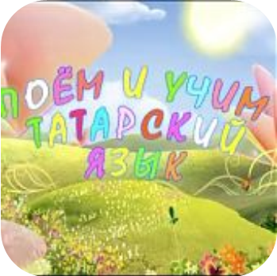
«Поем и учим татарский язык» - музыкальный проект с обучающим эффектом. Программа предоставляет возможность юным телезрителям вместе с родителями изучать татарский язык, напевая песни. Темы песен связаны с повседневной жизнью людей и имеют воспитательный характер.
Время выхода в эфир: понедельник 16:05, четверг 15:45, суббота 9:45, воскресенье 9:15
«Поем и учим татарский язык» - белем бирүгә нигезләнгән музыкаль проект. Бу тапшыру кечкенә дусларыбызга әти-әниләре белән җырлый-җырлый татар теле өйрәнергә ярдәм итә. Җырларның темалары кешеләрнең көндәлек тормышы белән бәйле һәм тәрбияви әһәмияткә ия.

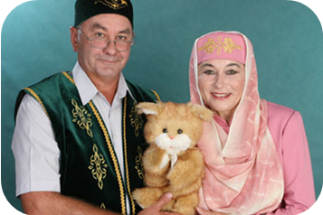
Программа «Күчтәнәч» выходит в эфир
уже шестой год. В переводе с татарского
«Күчтәнәч» переводится как гостинчик.
Программу ведут татарские бабушка и
дедушка. Они разговаривают с ведущими
-детьми (своими внуками и внучками) на
разные темы, а затем смотрят мультфильм
на татарском языке.
“Күчтәнәч” тапшыруы эфирда алтынчы елын
бара. Тапшыруны Дәү әни белән Дәү әти
үзләренең оныклары белән төрле кызыклы темаларга әңгәмә коралар, татарча мультфильмнар карыйлар.

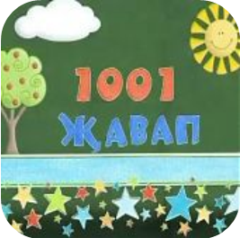
Основную роль в данной программе играет ведущая “Всезнайка”, которая отвечает на интересные вопросы из разных областей жизни - как готовятся национальные татарские блюда (как печётся хлеб, как делается чак-чак, губадия), сладости и десерты (мороженое, конфеты), как шьется татарская национальная одежда ( ичиги, калфак, тюбетейка, камзол и т.д.), а также рассказывает об истории возникновения детского фольклора.
Время выхода в эфир: понедельник-пятница; 18:00
“1001 җавап” тапшыруында балалар үзләренең кызыксындырган сорауларына җавап табалар һәм халык авыз иҗаты тарихы белән танышалар.

